The
Global Citizenship
and
Multilingual Competences
Toolkit

Teaching module

Disclaimer: The European Commission support for the production of this publication does not constitute an endorsement of the contents which reflects the views only of the authors, and the Commission cannot be held responsible for any use which may be made of the information contained therein.​

Unità 1:
Collegamento di questioni locali e globali

Dispense

Tabella di Contenuti

Dispensa A: Coetanei multilingue: Trovare qualcuno che… p. 4

Dispensa B: Seguendo il mio cibo e i miei vestiti nel mondo p. 5

Dispensa C: Privilegi tra noi p. 7

Dispensa D: Affrontare le questioni globali p. 8

Dispensa E: Stereotipi nei film p. 9

Dispensa F: Caccia al tesoro degli stereotipi p. 10

Dispensa G: Fatti divertenti sulle lingue p. 11

Dispensa A:

Coetanei multilingue: Trovare qualcuno che…

Indica le lingue che parli, che capisci, o di cui conosci alcune parole. Utilizza lo spazio sottostante per scrivere le tue risposte.
Stessa lingua (o lingue)

Lingua/e diversa/e

Nuove parole imparate

Dispensa B:
Seguendo il mio cibo e i miei vestiti nel mondo

Sai da dove provengono i tuoi alimenti o i tuoi vestiti?
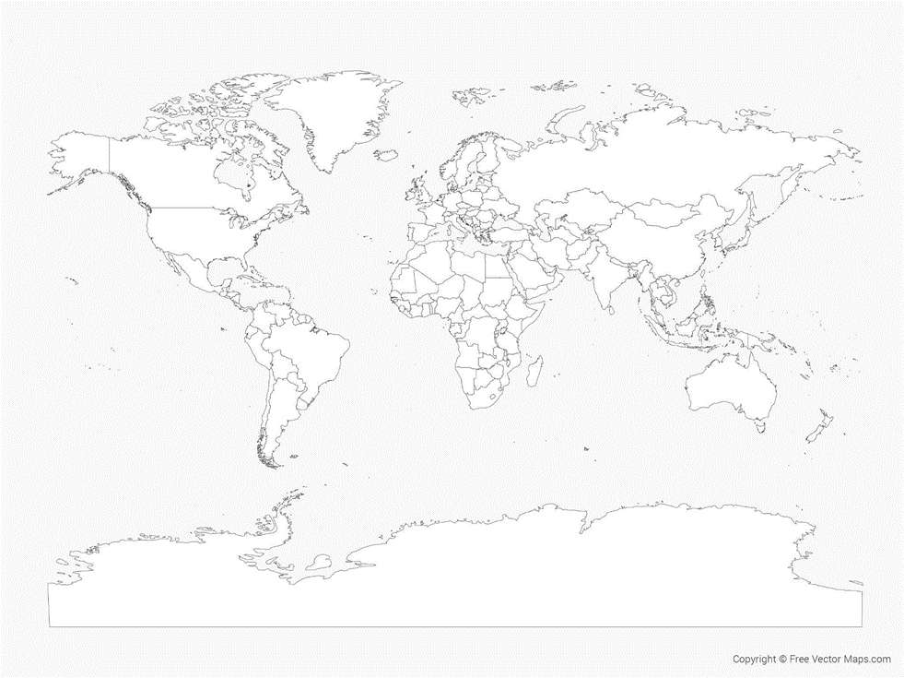
Indica i paesi che trovi sulle etichette dei tuoi prodotti sulla mappa qui sotto.
Source: https://freevectormaps.com/world-maps/WRLD-EPS-01-0017?ref=atr

Domande per la discussione:
- Quali sono i continenti più rappresentati?
- Quale viene citato più spesso?
- Ci sono Paesi mancanti e perché? (rifletti su quelli non presenti nell'elenco)
- Come pensi che questi prodotti abbiano raggiunto il tuo Paese?
- Perché pensi che articoli come i vestiti e il cibo siano importati da altri Paesi?
- Pensando alla tua presentazione e a quelle dei tuoi compagni, che cosa avete scoperto sui prodotti importati e prodotti nel vostro Paese?
- Sai se prodotti simili vengono realizzati localmente, nel tuo Paese? Se sì, quali e dove si possono acquistare?

Scrivi le tue risposte qui sotto: ___________________________________________________________________________
___________________________________________________________________________
___________________________________________________________________________

___________________________________________________________________________
___________________________________________________________________________
___________________________________________________________________________
___________________________________________________________________________
___________________________________________________________________________

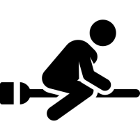
Dispensa C:
Privilegi tra noi
Che tipo di vantaggi pensi di avere nella vita che ti danno maggiori benefici o opportunità (più privilegi rispetto agli altri)? Lo hai mai notato intorno a te?

Tipi di privilegi | Ho notato questo privilegio nel mio ambiente? (spiega la risposta)
1.
2.
3.
4.
5.
6.
7.
8.
9.
10.

Dispensa D:
Affrontare le questioni globali
Compila il modulo indicando quali sono i problemi globali che abbiamo al momento e quali possibili azioni concrete puoi suggerire per contribuire ad alleviare questi problemi.
Problemi globali | Possibili azioni concrete
1.
2.
3.
4.
5.
6.
7.
8.
9.
10.

Dispensa E:
Stereotipi nei film

Completa la mappa concettuale sottostante sui tuoi film preferiti. Indica i tuoi film preferiti e i nomi dei personaggi principali.

I miei film preferiti

Scegli un film su cui lavorare per la prossima attività. Completa la tabella sull'età, il sesso e l'etnia dei protagonisti.

Il nome del film:
I personaggi principali | Età | Genere | Etnia | Lingua

Immagina che i personaggi principali siano sostituiti da personaggi di età, sesso, etnia o lingua diversa. Come cambierebbe il film? Discuti le tue idee con il tuo gruppo.

Dispensa F:
Caccia al tesoro degli stereotipi

Benvenuta/o alla caccia al tesoro degli stereotipi!

Nel corso di questa caccia al tesoro, puoi dare un'occhiata più da vicino al tuo libro di testo e capire se il tuo libro di testo contiene attività stereotipate. Indica il nome del tuo libro di testo e annota sempre il numero di pagina in cui hai trovato le attività.

Cerca attività in cui le seguenti persone siano rappresentate in modo non stereotipato.

Nome del libro di testo e argomento: __________________________________________

Trova un'attività in cui ... è rappresentato in modo non stereotipato. | Numero di pagina
ragazze o donne
ragazzi o uomini
una coppia omosessuale
una famiglia con più origini etniche
una famiglia monoparentale
una persona disabile
una persona anziana
persone che parlano lingue diverse

Dispensa G:
Fatti divertenti sulle lingue

Leggi i seguenti fatti divertenti sulle lingue e indica se sono veri o falsi.

Fatti divertenti sulle lingue | Vero | Falso
Ci sono lingue parlate da meno di dieci persone.
In Papua Nuova Guinea, un'isola a nord dell'Australia, si parlano oltre 800 lingue.
Negli Stati Uniti si parlano oltre 400 lingue.
La lingua cambogiana ha l'alfabeto più lungo, con oltre 70 caratteri.
30 delle lingue del mondo sono parlate da metà della popolazione mondiale.
In Nigeria, più persone sono in grado di parlare inglese che nel Regno Unito.
Esistono oltre 200 lingue false inventate per film o libri, come Star Trek, Game of Thrones o Avatar.
Circa un terzo della popolazione mondiale è multilingue e parla quindi più di una lingua.
L'inglese domina Internet e il 70% delle informazioni memorizzate sui computer è inglese.
Gli hawaiani hanno oltre 200 parole diverse legate alla "pioggia".
Il 20% delle parole inglesi deriva da parole francesi.
Lo spagnolo è la lingua ufficiale in 20 Paesi.

